**Информация к проекту решения:**

**1.11. Заявитель: Штам Н.С., Штам В.Э.**

**Земельный участок:**

кадастровый номер **54:35:062035:34**

местоположение: **Ленинский район,** ул. Хинганская, 9 (планшет 6302);

площадь 0,0537 га.

**Зонирование:** зона застройки индивидуальными жилыми домами (Ж-6)

**Заявленные требования:** *в части уменьшения минимального отступа от границ земельного участка с 3 м до 1,5 м с южной стороны со стороны земельного участка с кадастровым номером 54:35:062035:7 в габаритах объекта капитального строительства*

**Обоснование согласно заявлению:** *в связи с фактическим местоположением объекта и в целях соблюдения линии регулирования застройки*

**Планируется: реконструкция индивидуального жилого дома**

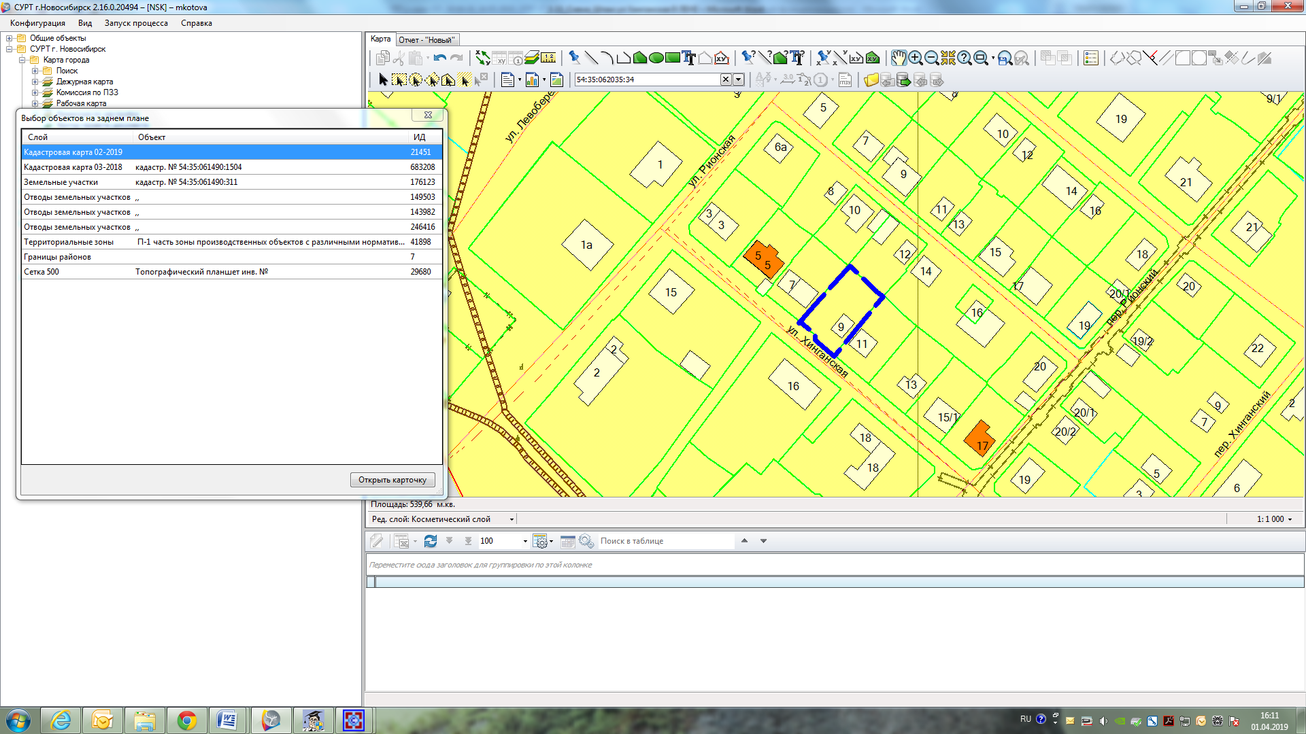

**1,5м**

**Ж-6**

**54:35:071590:15**